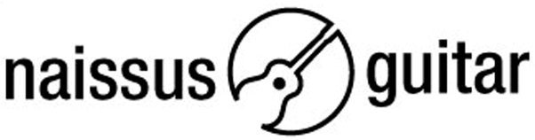

festival
2024
Prijava za takmičenje
Gitara solo

Ime – prezime:
Kategorija:
Telefon / e-mail:
Muz. škola, fakultet, grad:
Razred / godina:
Klasa profesora:

Program:
1.
2.
3.
4.
5.
6.
Trajanje programa: |  |  | minuta

